实验31：基于回调事件处理
- 实验目的
1、掌握基于回调的事件处理机制；

- 实验步骤
        - 基于回调的事件处理机制，设计一个对窗体点按动作“免疫”的按钮。
          - 窗体的任意位置点击，都可以在最下方显示用户点击的位置。
          - 但在按钮的位置点击，窗体无法响应报告出当前位置。
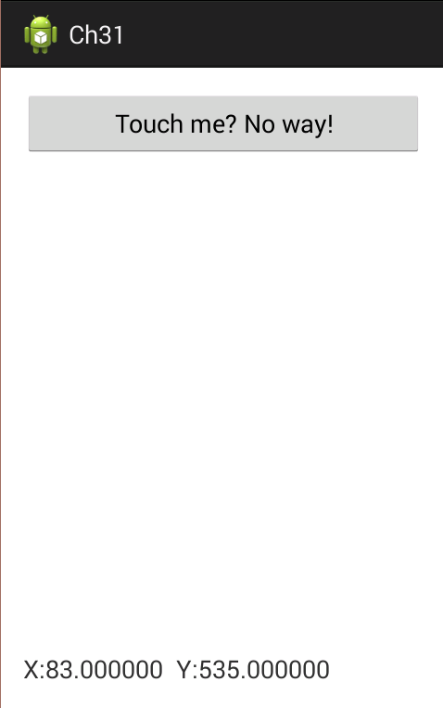

实现方法：
- 添加一个类NoTouchButton，继承自Button。
  - 实现三个构造方法：NoTouchButton(Context context)、NoTouchButton (Context context, AttributeSet attrs)、NoTouchButton (Context context, AttributeSet attrs, int defStyle)。方法体的内容为分别调用对应的父类构造方法。
  - 添加onTouchEvent回调事件方法，返回true。
- 界面中包含“包名.NoTouchButton”和TextView，其中TextView在最底部。
- 添加Activity的onTouchEvent回调事件方法，利用event.getX和event.getY方法获得当前点击位置的X和Y坐标，显示在TextView中。
- 测试运行效果

